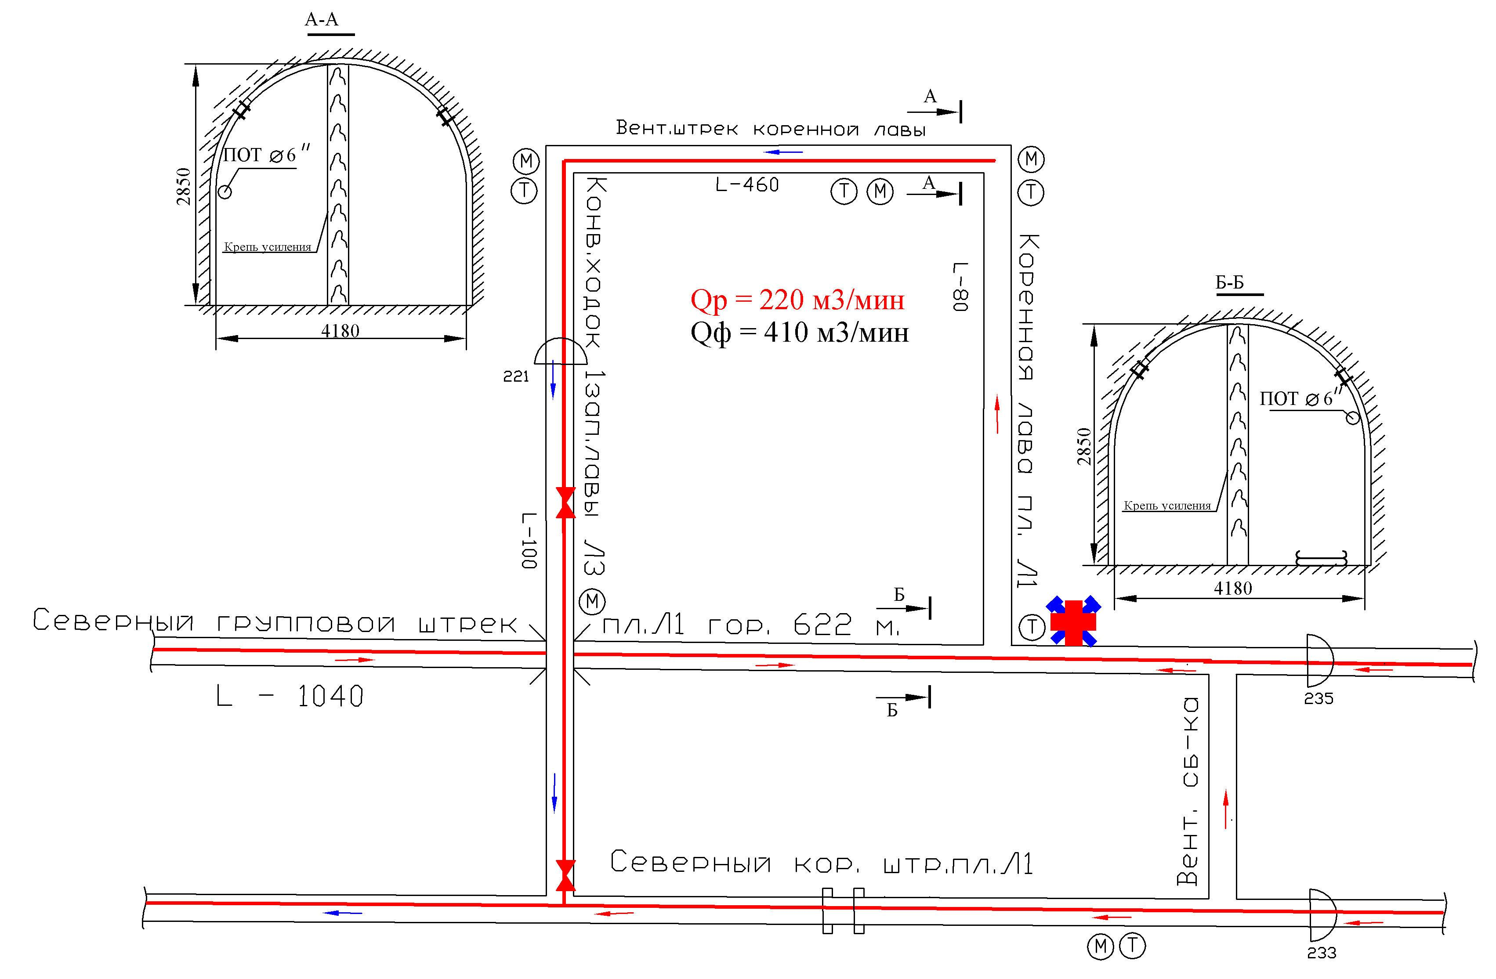
Коренная лава пл.Л1 гор.622м.
^{(название участка)}
Дата ввода в эксплуатацию «____» _________ 2013 г. Участок № 1

СВЕДЕНИЯ О ПРОЕКТЕ ОТРАБОТКИ

№ п/п | Наименование |  | Показатели
1. | Название проекта отработки пласта, крыла, блока, панели | Проект подготовки и отработки
2. | Разработчик проекта отработки |  | тех. отдел
3. | Сведения об экспертизе проекта отработки |  | ДЭТЦ
4. | Дата утверждения проекта отработки |  | 26.04.2013г.
5. | Дата согласования с ГВГСС проекта отработки в части устойчивости проветривания |  | 24.05.13г.
6. | Классификация схемы проветривания выемочного участка |  | 1-В-Н-в-вт
7. | Длина выемочного поля, м |  | 270
8. | Длина очистного забоя, м |  | 90
9. | Планируемая нагрузка на очистной забой, т/ сут. |  | 146
10. | Ожидаемое общее метановыделение на участке, м³/мин |  | 1,28
11. | Способ управления метановыделением
 | - поверхностная дегазация |  | -
 | - подземная дегазация |  | -
 | - газоотсасывающая установка |  | -
 | - отвод метана по неподдерживаемым выработкам |  | -
12. | Меры для охраны и поддержания выработок в пределах выемочного участка |  | Бутовая полоса,костры,органная крепь.
13. | Меры для предупреждения газодинамических явлений |  | -
14. | Меры для предупреждения самовозгорания угля |  | Не склонен
15. | Меры, обеспечивающие вывод людей при аварии и эффективное ведение спасательных работ. |  | Пункт ВГК,ППС.
16. | Другие меры, предусмотренные разделом «Противоаварийная защита» |  | Согласно ПБ
СВЕДЕНИЯ О ВЫЕМОЧНОМ УЧАСТКЕ
№ п/п | Наименование |  | Показатели
1. | Отметки воздухоподающей и вентиляционной выработок участка, м
2. | Угольный пласт: |  | l₁
 | - вынимаемая мощность, м |  | 1,1
 | - угол наклона, град |  | 13-15
 | - взрывчатость угольной пыли |  | Не опасны
 | - опасность по внезапным выбросам угля и газа, с отметки м |  | Не опасны
 | - опасность по горным ударам, с отметки м |  | Не опасны
 | - опасность по суфлярным выделениям метана |  | Не опасны
 | - опасность по прорывам метана из почвы, максимальный дебет м³/мин |  | Не опасны
 | - склонность к самовозгоранию, группа, опасные зоны |  | Не склонен
3. | Температура вмещающих пород, ⁰С |  | 25-27
4. | Максимальная температура рудничного воздуха, ⁰С |  | 26⁰
5. | Максимальный приток воды на участке, м³/час |  | До 1-2
6. | Плановая нагрузка на забой, т/сут. |  | 146
7. | Проектная длина отрабатываемого столба, м |  | 270
8. | Очистной забой:
 | - длина лавы, м |  | 90
 | - сечение очистного забоя в свету, м² |  | 2,9
 | - тип оборудования лавы |  | Конв. СК-38,отб. Молоток
9. | Параметры прилегающих выработок:
 | - название выработки | Вент.штр.корн.лавы пл..Л1 гор.622м | Севр.груп.конв.штр.пл..Л1 гор.622м
 | - сечение в свету, м² | 9,2 | 10,5
 | - угол наклона, град | 0 | 0
 | - тип крепи | Смешанная трапециевидная | АП-11,2
 | - затяжка кровли | дерево | ж/б затяжка
 | - затяжка боков | дерево | ж/б затяжка
10. | Тип оборудования в прилегающих выработках:
 | - название выработки | Вент.штр.корн.лавы пл..Л1 гор.622м | Севр.груп.конв.штр.пл..Л1 гор.622м
 | - для доставки оборудования и материалов | Лебедка ЛШВ | -
 | - для транспортирования угля | - | 1Л-80,СП-202
 | - для погрузки и транспортирования породы | - | -
 | - для бурения скважин | - | -
 | - для закладки породы | - | -
 | - для откачки воды | - | -
 | - для подачи электроэнергии (силовые кабели) | СБН 3х50 | СБН 3х70
 | - другого назначения (описать) | - | -
11. | Диаметр трубопроводов в прилегающих выработках:
 | - название выработки |  | Севр.груп.конв.штр.пл..Л1 гор.622м
 | - пожарно-оросительного, дюймов |  | 6
 | - водоотливного, дюймов |  | -
 | - сжатого воздуха, дюймов |  | 2
 | - подземной дегазации, дюймов |  | -
 | - поверхностной дегазации, дюймов |  | -
 | - газоотсоса, дюймов |  | -
 | - подачи азота, дюймов |  | -
12. | Газотсос:
 | - тип газоотсасывающей установки |  | -
 | - количество газоотсасывающих установок |  | -
13. | Дегазация:
 | - объекты дегазации (пласт, выработанное пространство, спутники пласта, породы кровли или почвы) |  | -
 | - количество скважин в кусте |  | -
 | - длина скважин, м |  | -
 | - угол подъема скважин, град |  | -
 | - угол разворота скважин, град |  | -
 | - длина герметизации скважин, м |  | -
 | - максимальное (минимальное) расстояние действующего куста скважин от линии очистного забоя, м |  | -
 | - минимальное число кустов скважин, работающих одновременно, шт. |  | -
14. | Пожарно-оросительное водоснабжение
 | - название выработки |  | Севр.груп.конв.штр.пл..Л1 гор.622м
 | - проектный расход воды для целей пожаротушения, м3/час |  | 100
 | - проектное максимальное статическое давление воды в пожарно-оросительном трубопроводе, атм. |  | 22
 | - проектное максимальное динамическое давление воды в пожарно-оросительном трубопроводе, атм. |  | 11,2
15. | Тип и места расположения средств оповещения об аварии |  | телефон
16. | Первичный шаг посадки основной кровли, м |  | 35-40
17. | Шаг посадки основной кровли, м |  | -
18. | Фоновое содержание оксида углерода, % |  | Не определялось
 | - название выработки
19. | Фоновое содержание водорода, % |  | Не определялось
 | - название выработки |  | -
20. | Прогнозируемые и вскрытые при подготовке участка геологические нарушения пласта (пикет, классификация, амплитуда). |  | -

Газовыделение на выемочном участке и способ его управлением
№  п/п | Наименование показателей | Единица измерения | Значение при суточной добыче
1. | Классификация схемы проветривания выемочного участка: 1-В-Н-в-вт
 | - прогнозируемое абсолютное метановыделение на выемочном участке, I_{уч}, всего в том числе | м³/мин | 1,28
 | - прогнозируемое абсолютное метановыделение из очистного забоя, I_{оч} | м³/мин | 1,04
 | - прогнозируемое абсолютное метановыделение из выработанного пространства I_{вп} | м³/мин | 0,24
2. | Способ управления метановыделением на выемочном участке:
 | - расчетное количество метана, отводимое за пределы выемочного участка по жестким трубопроводам, всего, в том числе: | м³/мин | -
 | - поверхностной дегазационной станцией | м³/мин | -
 | - подземной дегазационной установкой | м³/мин | -
 | - газоотсасывающей установкой | м³/мин | -
 | - расчетное количество метана, отводимое за пределы выемочного участка по неподдерживаемым выработкам | м³/мин | -
 | - расчетное количество метана, отводимое за пределы выемочного участка в воздушной струе по поддерживаемым выработкам. | м³/мин | -
3. | Расчетное кол-во воздуха для проветривания очистного забоя | м³/мин | 220
4. | Расчетное кол-во воздуха для проветривания выемочного участка | м³/мин | 264
5. | Расчетное количество для подсвежения исходящей струи из очистного забоя | м³/мин | -
6. | Расчетные утечки воздуха через выработанное пространство в пределах выемочного участка | м³/мин | -
7. | Min расчетная скорость движения воздуха в вент. выработке | м/с | 2
8. | Определяющий фактор при расчете количества воздуха | Пылевой фактор

ВЕНТИЛЯЦИОННЫЕ СООРУЖЕНИЯ В ПРЕДЕЛАХ ВЫЕМОЧНОГО УЧАСТКА
№ п/п | Наименование | Название выработки с вентиляционным сооружением, номер ветви
№ п/п | Наименование | Сев.кор.штр. | Сев.кор.штр. | Вент.кверш.
1. | Сечение в свету в месте установки вентиляционного сооружения, м² | 9,5 | 9,2 | 5,2
2. | Тип вентиляционного сооружения | шлюз | шлюз | шлюз
3. | Материал перемычек | бетонит | бетонит | бетонит
4. | Материал вентиляционных дверей | дерево | дерево | дерево
5. | Количество перемычек, шт. | 2 | 2 | 2
6. | Количество проемов, шт. | 2 | 2 | 2
7. | Сечение проемов, м² | 3,4 | 4,4 | 1,2
8. | Расчетный расход (утечка) воздуха через вентиляционное сооружение, м³/мин | 97 | 115 | 67
9. | Расход воздуха на участке при закорачивании воздуха через вентиляционное сооружение
 | - полученный расчетным путем, м³/мин | 220 | - | -
 | - полученный при практической проверке, м³/мин | 408 | - | -
 | - доля от расчетного по газу, % | 185 | - | -
10. | Направление движения воздуха в анализируемой выработке при закорачивании воздуха через вентиляционное сооружение | нормальное | нормальное | нормальное

«КАРТА ОБСЛЕДОВАНИЯ ОБЪЕКТА»

№ п/п | Показатель, ед. измерения | Дата обследования
1 | Отход лавы от монтажного ходка, м
2 | Фактическая добыча за предыдущие сутки, т/сут.
3 | Средняя факт. добыча в сутки с начала месяца, т/сут.
4 | Длина уч. выр-ки с поступающей струей воздуха, м
6 | Длина участковой горной выр-ки с исходящей вент. струей, м
7 | Факт. расход воздуха в выр-ке с поступающей струей, м³/мин
8 | Факт. содержание СН₄ в выработке с поступающей струей, %
9 | Факт. количество СН₄ в выработке с поступающей струей воздуха, м³/мин
10 | Факт. расход воздуха в выработке с подсвежающей струей, м³/мин
11 | Факт. содержание СН₄ в выработке с подсвежающей струей, %
12 | Факт. количество СН₄ в выработке с подсвежающей струей воздуха, м³/мин
13 | Факт. расход воздуха на участке в выработке с исходящей струей, м³/мин
14 | Факт. содержание СН₄ в выработке с исходящей струей участка, %
15 | Факт. количество СН₄ в выработке с исходящей струей участка, м³/мин
16 | Факт. расход воздуха в неподдерживаемой выработке участка для отвода метана, м³/мин
17
18
19 | Факт. расход воздуха для проветривания лавы, м³/мин
20 | Содержание СН₄ в исходящей струе воздуха лавы, %
21 | Факт. метановыделение из лавы, м³/мин
22 | Факт. содержание метана в участковом дегазационном трубопроводе, %
23 | Факт. расход СН₄ в участковом дегазационном трубопроводе, м³/мин
24 | Факт. содержание СН₄ в трубопроводе газоотсоса, %
25 | Факт. расход метана в трубопроводе газоотсоса, м³/мин
26 | Результат проверки средств предупреждения образования слоевых или местных скоплений СН₄
27 | Наличие слоевых или местных скоплений СН₄ (выработка, номер пикета, характер скопления и его концентрация)
28 | Результат проверки работоспособности аппаратуры контроля СН₄
29 | Факт. место установки, число и сечение проемов вентиляционных сооружений, влияющих на  устойчивость проветривания выемочного участка
30 | Вскрытые геологические нарушения (выработка, номер пикета, характер)
31 | Выполненные меры по предупреждению самовозгорания угля
32 | Содержание окиси углерода в воздушной струе (место замера, %)
33 | Пустоты за крепью (выработка, пикет, геометрические размеры)
34 | Пустоты за крепью, заполненные горючими материалами (выработка, пикет, геометрические размеры, материал заполнения)
35 | Участки выработок, не удовлетворяющие требованиям по ширине либо высоте в месте прохода людей (выработка, пикет, протяженность участка, геометрические параметры выработки)
36 | Расход воды в ПОТ в выработке с поступающей струей, м³/час
37 | Статическое давление воды в ПОТ в выработке с поступающей струей, атм.
38 | Расход воды в ПОТ в выработке с подсвежающей струей, м³/час
39 | Статическое давление воды в ПОТ в выработке с подсвежающей струей, атм.
40 | Расход воды в ПОТ в выработке с исходящей струей, м³/час
41 | Статическое давление воды в ПОТ в выработке с исходящей струей, атм.
42 | Температура рудничного воздуха в выработке с поступающей струей, ⁰С
43 | Температура рудничного воздуха в выработке с исходящей струей, ⁰С
44 | Факт. состояние пожарных арок
45 | Факт. состояние средств накопления и откачки воды
46 | Факт. состояние средств системы самоспасения подземных рабочих
47 | Состояние средств оповещения об аварии.

СВЕДЕНИЯ О РЕШЕННОЙ ТАКТИЧЕСКОЙ ЗАДАЧЕ

- Время прибытия отделений ГВГСС, мин.:
  - для выполнения разведки авар. участка ……………………………………….. 70,8
  - к месту тушения …………………………………………………………………. 87,7
- Максимальное время, необходимое для выхода рабочих
на свежую струю воздуха из аварийных выработок …………………………………... 18,8
- Количество отделений ГВГСС для обследования аварийных выработок …………… 3
- Способы и средства, позволяющие отделениям ГВГСС выполнить разведку
аварийных выработок ….
- Мах скорость распространения пожара в выработке …………………………………. 36 м/час
- Дальность распространения пожара на начало его тушения …………………………. 182 м
- Параметры системы водоснабжения и средства, позволяющие ликвидировать
пожар активным способом …………………………………………………………….... пож. стволы
- Возможность выполнения вентиляционных маневров в аварийной выработке …... имеется
- Способы и средства их безопасного выполнения вентиляционных
маневров ……………….
- Способы и средства исключения участка (выработки) из общей
вентиляционной сети …. изоляция

ОПАСНЫЕ ФАКТОРЫ

1. Выемка угля, опасного по взрывчатости угольной пыли.
2.
3.
4.
5.
6.
7.
8.

